**共青团平顶山学院委员会文件**

平学院青字［2016］9号

**关于举办平顶山学院第十二届社团文化节的通知**

各团总支、学生团体：

为丰富校园文化，展示校园社团风采，促进各社团更好发展，打造精品社团，让全体师生了解社团，走进社团，融入社团。校团委决定于2016年 3月24日至4月24日举办“平顶山学院第十二届社团文化节”。现将有关事宜通知如下：

一、组织机构

主办单位：共青团平顶山学院委员会

承办单位：学生社团联合会

协办单位：全校各学生社团

二、活动主题

活力百团展风采 激扬青春助梦飞

三、主要内容

各社团将结合社团实际，开展一批主题新颖、内容丰富的社团活动，充分展示社团建设成果，注重与专业特色、科学创新、传统文化等结合起来。其中，“礼乐中华 盛世霓裳”汉服文化展，全国大学生“绿植领养”活动——平顶山学院站，“传递正能量 展现真自我”平院演说家大赛，“年轻勇于挑战 生存尽在拼搏”市区生存挑战赛，“绝版青春 我型我塑”陶艺大赛等活动将作为示范活动重点推进。

四、组织形式

1、本届社团文化节面向全校正式注册的学生社团。各社团可根据自身情况，结合社团文化节主题安排开展活动。各社团制定活动具体方案后，按照规定时间上报学生社团联合会审批。

2、学生社团联合会负责具体组织协调各项活动的开展、社团文化节期间各项活动的监督。

3、鼓励社团之间进行联合申报、协同开展。

五、相关要求

1、高度重视，加强指导

各院系团总支要高度重视，加强领导，要将社团建设纳入学校文化的范畴，充分利用本次社团文化节举办的契机，本着以活动促进社团活跃、以管理引导社团健康发展的指导思想，深入推进对学生社团的管理和指导，形成具有自身特色的一整套社团组织、管理、活动、经费等运作制度。在活动场地、指导教师等方面给予社团切实有效的支持，促进社团建设长期稳定发展。

2、精心组织，有序开展

各社团要围绕本届社团文化节主题，在传承已有优势项目基础上，推陈出新，精心设计活动内容，办学生喜爱的社团活动。各社团要依据学校精细化管理的要求，整合校内外各方面资源，坚持勤俭节约，杜绝铺张浪费。开展活动时，应与校学生社团联合会保持及时、良好的沟通，保证整体活动的有序开展。有赞助的活动，组织者应注意遵守学校有关规章制度，履行审批手续，保证校园正常的学习、工作秩序。

3、注重宣传，扩大影响

各社团依托校社联官方微信、微博、QQ空间、平院小微、校园网等宣传阵地，加大活动宣传力度，扩大社团文化节在大学生中、在校园内、在社会上的影响，扩大活动对社团的覆盖面，吸引更多的同学积极参与到活动中来，为构建和谐校园建设作出积极贡献。

附件：

1．平顶山学院第十二届文化艺术节活动日程安排；

2. 平顶山学院第十二届社团文化节开幕式晚会策划方案；

3．“礼乐中华 盛世霓裳”汉服文化展策划方案；

4．全国大学生“绿植领养”活动——平顶山学院站；

5．“传递正能量 展现真自我”平院演说家大赛策划方案；

6．“年轻勇于挑战 生存尽在拼搏”市区生存挑战赛策划方案；

7．“绝版青春 我型我塑”陶艺大赛活动策划；

**共青团平顶山学院委员会**

**2016年3月29日**

主题词: 平顶山学院 社团文化节 通知

共青团平顶山学院委员会 2016年3月29日印

附件1：

**平顶山学院第十二届社团文化节活动日程安排**

|  |  |  |  |
| --- | --- | --- | --- |
| 活动名称 | 承办单位 | 活动时间 | 活动地点 |
| 社团文化节开幕式晚会 | 校学生社团联合会 | 3月31日 | 扇形广场 |
| 平院大学生“绿植领养”环保活动 | 校学生社团联合会 | 4月7日 | 扇形广场 |
| “年轻勇于挑战 生存尽在拼搏”市区生存挑战赛 | 校学生社团联合会 | 4月9日 | 平顶山市区 |
| “传递正能量 展现真自我”平院演说家大赛 | 演讲与辩论协会 | 4月19日 | 中心会议室 |
| “礼乐中华 盛世霓裳”汉服文化展 | 文学院汉服社 | 3月31日 | 扇形广场 |
| “绝版青春 我型我塑”陶艺大赛 | 陶瓷学院 | 4月14日 | 陶瓷学院 |
| 棋艺大赛 | 平西棋社 | 4月17日 | 图书馆 |
| 英语歌手大赛 | 英语共进社 | 3月23日 | 图书馆 |
| 游平西湖活动 | 蓝鸽青年志愿者协会 | 3月19日 | 平西湖 |
| 孤儿院、养老院之行 | 蓝鸽青年志愿者协会 | 3月20日 | 孤儿院  养老院 |
| 演讲培训及比赛 | 主持与朗诵 | 3月30日 | 图书馆 |
| 世界滑板日活动 | 滑板社 | 3月26日 | 国旗台 |
| COSPLAY服装、道具等制作 | 爱漫社 | 3月31日 | 图书馆 |
| 乒乓球挑战赛 | 乒乓球协会 | 4月4日 | 乒乓球场 |
| 健美操大赛 | 健美操协会 | 4月14日 | 操场 |
| 踏青活动 | 中国传统文化研究会 | 3月20日 | 公园 |
| 参观平院博物馆 | 中国传统文化研究会 | 3月27日 | 博物馆 |
| 羽毛球联谊赛 | 羽毛球协会 | 4月4日 | 羽毛球场 |
| 辩论赛 | 法律服务协会  读书协会 | 4月1日 | 图书馆 |
| 环湖旅行 | 萤火虫青年志愿者协会 | 4月3日 | 平西湖 |
| 轮滑技巧大赛 | 炫动轮滑社团 | 4月15日 | 国旗台 |
| 世界水日 | 根与芽小组 | 3月22日 | 扇形广场 |
| 微剧本大赛 | 风铃报社 | 4月6日 | 图书馆 |
| 平院网球交流赛 | 网球协会 | 4月10日 | 网球场 |
| 软件应用大赛 | 创想IT社团 | 4月9日 | 科技楼 |
| 大学生戏剧影视节 | 戏剧影视协会 | 4月16日 | 扇形广场 |
| “曦之杯”书法大赛 | 书法爱好者协会 | 3月17日 | 图书馆 |
| 创意奶油蛋糕比赛 | 艺术设计学院社联 | 4月15日 | 艺术楼 |
| 诗歌朗诵比赛 | 湖畔诗社 | 4月17日 | 图书馆 |
| 家电维修 | 电子爱好者协会 | 3月24日 | 扇形广场 |
| 每周英语角 | 英语口语协会 | 4月5日 | 墨子广场 |
| 第二视听课堂-英语原声电影 | 英语口语协会 | 4月10日 | 图书馆 |
| 导游大赛 | 旅游协会 | 3月29日 | 中心会议室 |
| 公务员征文大赛 |  | 3月25日 |  |
| 汉字录入大赛 |  | 4月8日 | 图书馆 |

附件2：

**平顶山学院第十二届社团文化节开幕式晚会**

**策划方案**

一、活动背景

作为学校精神文明建设的扎实基础力量，校园内各学生社团担负着促进校园文化传播、沟通学校师生的重大责任，同时作为发现自我、展示自我的桥梁，各学生社团更成为校园蓬勃朝气的外在体现渠道。为进一步丰富校园文化，展示校园社团风采，促进学校各社团更好地继续发展，同时打造出社团的个性品牌，让学校全体师生能够更进一步地了解社团，走进社团，融入社团，提高全体学生的综合素质，加强我校广大学生的文明修养，特此举办平顶山学院第十二届社团文化节开幕式晚会。

二、活动主题

活力百团展风采 激扬青春助梦飞

1. 活动时间

3月31日

四、活动地点

平顶山学院扇形广场

五、活动范围

平顶山学院全体在校师生

六、组织单位

主办单位：共青团平顶山学院委员会

承办单位：平顶山学院学生社团联合会

七、活动内容

此次社团文化节开幕式以晚会形式开展，穿插现场互动和抽奖、微信上墙等环节，整场开幕式晚会分为活动准备与宣传、活动进行、后续总结三个阶段，此次活动要站在新的高度，必将此次晚会举办成为本学期影响力最大的一次晚会。主席团提前召集部长商定活动流程，安排好各部门工作，以确保晚会顺利进行。

（一）准备与宣传

1.节目准备与彩排

1. 提前召开各院系社联、社团部例会，召开全体社团社长例会，向各个社团征集优秀节目，以院系为单位进行上报；向大学生艺术团、音乐系合作选取优秀节目。

（2）在（时间待定）进行节目第一次彩排选拔，初步确定节目类型。（3月8日）

（3）第二阶段彩排确定大致节目类型，请专业人士进行指导，主席团成员参与彩排进行审核。（3月11日）

（4）第三阶段彩排择优录取，淘汰部分节目，确定具体节目以及节目顺序，统计节目音乐、时长以及所需服装、道具，开始着手制作节目背景。（3月13日）

（5）在确定最终节目后，组织进行着装彩排，按照既定节目顺序，所有演员着演出服装进行彩排。（3月16日）

（6）在晚会开始前（下午3点）进行最后一次带妆走场。

注：所有节目要切合主题，节目类型多样，符合大学生的追求，歌舞类节目要大气磅礴，语言类节目要体现大学生的素质、专业、内涵、深度。节目的质量要狠抓，杜绝出现不符合当代大学生精神风貌的节目。

（二）活动进行及安排

1.晚会流程

（1）大屏幕播放宣传片，暖场节目进行表演。

（2）主持人上场，切换幕布。

（3）领导上台致辞。

（4）晚会开始。

（5）晚会共穿插三次微信抽奖环节以及一次砸金蛋环节。

（6）晚会结束。

（7）所有演员、工作人员上台合影留念。

（三）后续与总结

1. 及时归还所租借物品。
2. 晚会结束后召开总结例会，分析活动中出现的问题加以改进。
3. 向电视台、记者团拷贝晚会视频和照片，剪辑成晚会视频上传至网络。
4. 及时在学校官网、校团委主页和校社联官方网站上公布晚会新闻稿和照片。

学生社团联合会

附件3：

平顶山学院首届汉服文化展策划方案

1. 活动背景

中华文化博大精深，源远流长。作为新世纪的大学生，我们应该肩负起将汉服文化发扬光大的历史使命。为了让全校学生多了解汉服，激发同学们对汉学的兴趣，同时让同学们感受汉服的魅力，平顶山学院学生社团联合会特联合汉服社举办此次“汉服文化节”。

1. 活动主题

礼乐中华 盛世霓裳

1. 活动范围

平顶山学院全体学生

1. 活动时间

3月31日

1. 活动地点

平顶山学院扇形广场

1. 组织单位

主办单位：共青团平顶山学院委员会

承办单位：平顶山学院学生社团联合会

汉服社

1. 活动内容

（1）心愿祈福树：在扇形广场布置心愿树，同学们可以将小小的心愿写在上面，届时将会随机抽取心愿卡，并尽可能完成上面所写的心愿。

（2）汉服写真：成功集齐三张图片的同学可以在活动现场获得梳发式，拍照片的机会（关注平顶山学院学生社团联合会微信公众号可以免费洗一张照片）。

（3）趣味游戏：投壶，围棋，蹴鞠，花灯制作，猜谜，放风筝六种游戏项目在同一时段进行，分别在扇形广场划分不同类型的游戏分区，安排具体的人负责。这些游戏皆为娱乐性质，没有奖品。

（4）生花谜面树：在扇形广场布置上面挂着谜面的树，在猜灯谜游戏中从上面挂着的谜面中选出一部分进行游戏。

八、活动宣传

在微信（微博）公众号上通过“咻一咻”集照片，凡是在规定时间内集够指定图片的可以获得梳发式拍照片的奖励，在咻一咻的过程中还会有红包发放（如果技术有限将改为利用微信或微博进行现场上墙抽奖的互动活动）。

九、活动流程

（1）领导讲话，宣布此次“汉服文化节”开幕

（2）由汉服社人员表演舞蹈

（3）汉服社社员们祈福仪式

（4）挑选完成现场心愿树上的心愿

（5）由汉服社社员展示并解说汉服

（6）古人趣味活动:围棋，投壶，蹴鞠，放风筝，花灯制作，猜谜，拋彩球等

（7）所有工作人员上台合影

十、备注

（1）“咻一咻”具体要求：要集的图片为三张（照片内容待定），还会有红包。

（2）游戏规则：

围棋：按标准规则进行，会玩的可以参与进来。

放风筝：活动当天，汉服社会准备三个风筝，由汉服社的成员具体负责放风筝。

猜谜：从生花谜面树上随机抽取谜面进行游戏。

花灯制作：现场提供材料供现场学习制作。

投壶：在一定距离内把竹箭投入壶里则成功。

蹴鞠：在一定距离内将蹴鞠踢入到指定地点则为成功。

抛彩球：由执彩球人在高处，接彩球人在低处，由高往下扔，接到为彩主。

（3）围棋、猜谜、投壶、蹴鞠、放风筝、花灯制作这六个游戏同时进行。

（4）在活动尾声进行拋彩球活动，谁抢到谁为彩主，预示着新一年顺顺利利。此游戏分两轮，第一轮接到彩球的同学将获得由汉服社提供的风筝一个，第二轮接到彩球的同学将获得由汉服社提供的花灯一盏。

（5）通过“咻一咻”活动环节获得奖励的同学由校社联提供梳发式、穿汉服、拍照片的机会，这个在活动进行中完成。

附件4：

**全国大学生“绿植领养”活动——平顶山学院站**

一、活动背景

共青团中央学校部、新浪微博共同发起的全国大学生绿植领养活动，旨在传递环保理念，鼓励大学生亲身参与绿色植物种植行动，积极唤醒全国大学生环保意识。种子变绿植的过程不仅是碳中和的过程，也是爱地球理念传播的过程。低碳环保的大学生生活，从一颗传播爱与生命的绿植种子开始。我校学生社团联合会联合我校环保类社团以及所有志愿服务类社团特举办此次“绿植领养”活动。

二、活动主题

绿色校园行 有种你就来

三、活动范围

平顶山学院全体在校师生

四、活动时间

2016年3月——4月（待定）

五、活动地点

平顶山学院扇形广场

六、组织单位

主办单位：共青团平顶山学院委员会

承办单位：平顶山学院学生社团联合会

协办单位：平顶山学院社会服务类社团

1. 活动内容及开展形式：
2. 活动参与方式：

扫描活动二维码（右侧所示），完善教育信息进行种苗预约。

a.扫描二维码（右侧所示）

b.点击活动链接：<http://t.cn/RG0giRM>

即可进入本次活动首页，可以看到以下三个界面：

1、我要种苗

方式：用户扫活动二维码或点击活动链接，进入活动页面，点击“我要种苗”，完善教育信息，跳转到“种苗预约成功”界面，同时系统将自动发布一条公益微博，并@三位好友。

意义：用户完善教育信息的同时，也邀请好友一起参加传递公益绿色精神。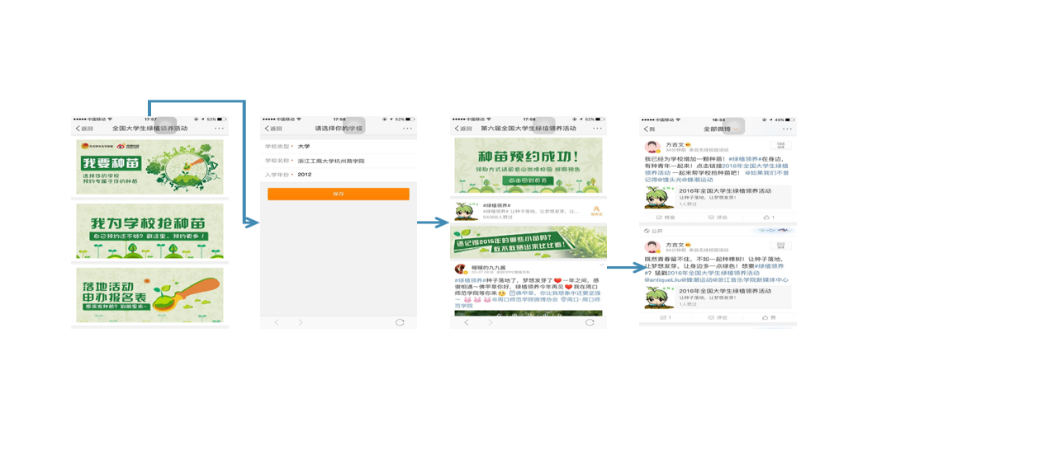

2、我为学校抢种苗

方式：用户扫活动二维码或点击活动链接，进入活动页面，点击“我为学校抢种苗”，完善教育信息，跳转到“助力成功”界面，同时系统将自动发布一条公益微博，并@三位好友。

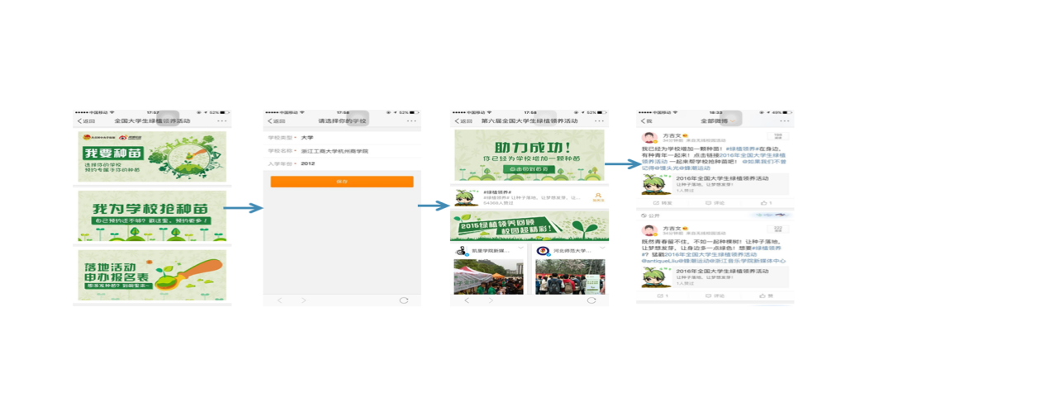意义：能激发本校更多的校园用户合力抢种苗，带动更多用户完善教育信息，且一起参加传递公益绿色精神。

3、落地活动申办报名表

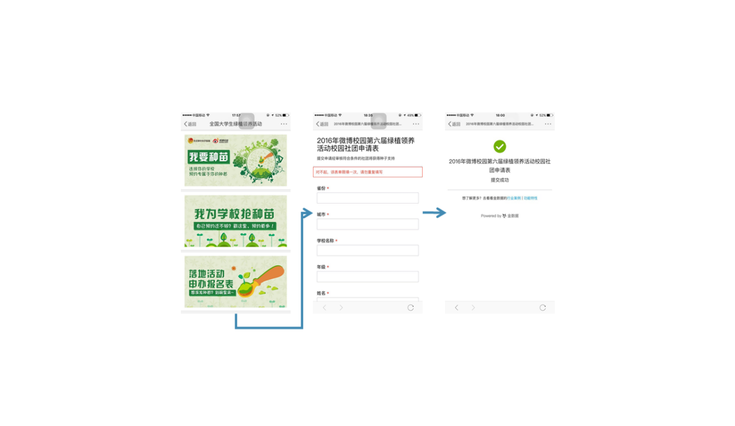方式：用户扫活动二维码或点击活动链接，进入活动页面，点击“落地活动申办表明表”，完善申请界面，跳转到“申请成功”界面。

意义： 挖掘校园中的公益类社团，激发高校社团的自主性，发展绿植领养的落地活动。

1. 线上互动活动开展形式：

A. 常规的种苗预约：

用户进入活动页面，按操作提示参与活动。

B. 随手拍绿植：

用户拍摄校内绿植或者自己领养的绿植等，添加#绿植领养#话题，或者添加绿植领养的专属的贴纸，参加线上话题抽奖；

C. 寻找绿色大使

发布微博：#绿植领养#+#寻找绿色大使#+随感，并上传你和绿植的亲密合影。累计获得点赞数最高的前10位用户，进入投票环节。最终评选出来的排名第一、二名的绿色大使。

1. 线下活动：

绿植领养活动以绿色环保理念为目标，在扇形广场，通过丰富有趣的活动形式向大学生免费派发绿植：

（1）【预约种苗】参与者通过扫描二维码参与活动报名，凭借报名成功后自动分享的公益微博，可到活动现场领养绿植，参与环保种植行动。

（2）【贴宣言】邀请参与者将微博发送的绿植宣言，写在便签条上，帖到现场准备的展示版上进行展示，现场可以与心仪的同学互粉；

（3）【绿植墙按手印】制作大的背景板，画上一棵无叶的树，邀请参与者涂上颜料按手印，签名；

（4）【“有种”喊出来】现场设置麦克风，现场用麦克风说出自己参与绿植环保活动的决心，号召更多同学加入；参与用户可活动奖品等；

（5）【现场募捐】在现场设置募捐箱，参与用户可参与募捐，换取绿植。

（6）屋顶计划：

学生参与免费领养种苗，培育一段时间后，可由校学生社团联合会或环保类社团组织，移种到学校屋顶，增加校园绿化面积，为校园节能降温，逐步改善校园绿化环境做出自己的贡献。 操作建议如下：

1）学校指定屋顶10-20平米作为基地，要求水泥平面屋顶，且方便上楼顶维护、采苗和参观，指派学生社团或后勤提供协助服务：

2）绿植领养项目组提供种苗、有机肥、无纺布等基地建设材料，通过远程指导实施或现场指导实施。

3）以基地为中心，将学生阳台种植剪采的草苗移植到屋顶种植，逐步将学校屋顶绿化种苗基地放大，最后实现校园屋顶全部绿化。

八、活动流程

1.音响、地毯、帐篷等设备到位。

2.各院系以及各社团代表到达现场。

3.中午十二点活动准时开始，扇形广场播放相关宣传视频。

4.领导上台演讲，宣布活动开始。

5.正式开启绿色领养活动。

附件5：

**平顶山学院第二届“平院演说家”大赛策划方案**

一、活动背景

21世纪是个展现魅力的时代，也是竞争激烈的时代，激烈的人才竞争凭借的是口才展示，为了提升学生公众演讲技巧和综合表述能力，塑造良好的个人公众展示形象，给观众良好的第一印象，为了弘扬校园文化，丰富学生的课余生活，传播校园中的正能量，激励当代大学生积极向上，帮助学生克服面对陌生观众和领导紧张怯场现象，通过活动让学生掌握各种形式的演讲技巧，并展现真实的自我，挑战自我。

二、活动主题

传递正能量 展现真自我

三、活动时间、地点

（一）时间

初赛：3月31日

复赛：4月7日

决赛：4月19日

（二）地点

初赛：图书馆

复赛：图书馆

决赛：中心会议室

四、参赛对象

平顶山学院全体在校学生

五、组织单位

主办单位：共青团平顶山学院委员会

承办单位：平顶山学院学生社团联合会

协办单位：平顶山学院演讲与辩论协会

六、比赛赛制

（一）初赛

以院系为单位，由院系自行选拔出初赛队伍，每个院系至少选拔出3名选手并由一名指导老师带队。

选手依次上台进行个人风采、情景演说两个环节。综合两个环节的分数，按照总分及评委意见筛选进入复赛的选手。初赛产生27名选手进入复赛。

（二）复赛

复赛将在初赛选出的27名选手中进行。选手依次上台进行个人风采、主题演说两个环节。综合两个环节的分数，按照总分排序及评委意见筛选进入决赛的12名选手。

（三）决赛

决赛将在复赛选出的12名选手中进行。选手依次上台进行个人风采、主题演说、双人演说三个环节。综合三个环节的分数，按照总分及评委意见，从选拔的参赛选手中评出冠亚季军及优秀奖奖项。

七、比赛环节

（一）初赛 ：

1. 个人风采：此项内容只需在规定时间内将自己介绍给观众并带动观众的气氛（占分40%）

2. 情景演说：根据事先抽取的规定情景素材在规定时间内进行情景演说。（占分60%）

（二）复赛：

1. 个人风采：此项内容只需在规定时间内将自己介绍给观众并带动观众的气氛（占分25%）

2.主题演说：自备主题在规定时间内进行个人演说（占分75%）

（三）决赛：

1. 个人风采：此内容只需在规定时间内将自己介绍给观众并带动观众的气氛（占分20%）

2.主题演说：自备主题在规定时间内进行个人演说（占分60%）

3.双人演说：由选手依照复赛排名依次抽取对手和题目（题目为规定话题），双方自选立场进行演说（占分20%）

八、参赛要求

（一）比赛内容自行创作或选材，要求内容充实，积极向上，能充分展示我校学生朝气蓬勃的精神面貌和心怀祖国的高尚情怀，紧扣时代的脉搏，丰富校园文化底蕴，提高学生演说技巧和能力。

（二）比赛时间控制在10分钟左右。

九、奖项设置

（一）冠军1名

（二）亚军3名

（三）季军5名

（四）最佳风采奖1名

（五）最佳人气奖1名

（六）最佳表达奖1名

（七）优秀指导老师若干

（八）优秀组织奖若干

十、注意事项

（一）比赛须知

1、请各院系参赛选手仔细阅读比赛须知，熟悉赛会的日程安排。

2、请各院系参赛选手及组织人员务必于每场比赛开始之前30分钟到达赛场。

3、请各参赛选手遵守赛事各项时间安排，如遇特别问题，请及时与承办方联系，以便协调安排，保证赛事的顺利进行。

4、遵守赛会的纪律及规则规定，请在比赛之前做好细致的准备工作，以利于选手在比赛时发挥出自己的最好水平。

5、比赛期间，各参赛选手请不要与评委接触，如想表达对赛事的意见和建议，请与承办方联系。

6、各院系及各院校可专门组织本院系及本院校同学观看本院系选手参加的比赛，并可准备适当的宣传用具、标语口号等，但不得影响比赛现场的正常秩序，不要喊口号或喝倒彩。所有影响比赛正常进行的行为，承办方都有权组织并要求其离开比赛现场。

（二）组队须知

1、报名表（见附表1）自行下载填写后，发至承办方邮箱。

2、初赛由各院系自行组织，选拔出复赛选手。

3、复赛由各院系派出选手参加。每院系4人，由三名选手及一名指导老师组成。

4、参加复赛的院系需要先向承办方报名，全体参赛选手收到组织方通知后务必尽快回复，认真参与培训，保证出席每次活动和会议，无故缺席的队伍，主办方平顶山学院有权取消其参赛资格。

5、参赛队伍应遵守比赛规则，严守选手道德，严禁做出不当言行，违规一次扣个人得分1分，最多扣10分。

6、严禁冒名顶替，一经发现，立即取消该队参赛资格。

7、比赛前参赛队伍需提前30分钟在比赛地点签到，准备开赛事宜，如在开赛时间10分钟后仍未签到的队伍将被视为自动弃权。

8、比赛期间，各领队兼指导老师本队的一切事务性工作与承办方联系。参赛选手如有疑问可直接找工作人员询问，工作人员应认真解答。

9、每次比赛的结果当场宣布。

（三）抽签事宜

为保证公平将在比赛除初赛外其他比赛抽签将在比赛结束不久后开始抽签决定比赛地点，比赛形式及选手号码

（四）文本及多媒体资料的保存

各单位所有关于本次活动的文本、照片和影像资料都要妥善保存，活动结束后交由承办方。

附件（1）：平顶山学院首届“平院演说家”大赛报名表

平顶山学院学生社团联合会

附件（1）：

**平顶山学院第二届“平院演说家”大赛报名表**

|  |  |  |  |
| --- | --- | --- | --- |
| 姓 名 |  | 性 别 |  |
| 院 系 |  | 专 业 |  |
| 联系方式 |  | 指导  老师 |  |
| 参赛优势 |  | | |
| 参赛宣言 |  | | |
| 备注 |  | | |

附件6：

**平顶山学院第二届市区生存挑战赛****策划方案**

一、活动背景

纵览中国30年高等教育，体制的改革在让更多的学子步入了大学的殿堂，而今庞大的大学生群体却出现了许多我们不可忽略的问题，比如：学生的身体素质在逐年下降，在提高智力的同时忽略了学生的团队合作能力，创新能力，无数学生在进入大学后放松了对自己的要求，“睡觉，吃饭，打豆豆”竟成为了许多大学生一天的生活写照，大学生作为祖国的栋梁，世界的未来，不应如此游戏人生。而市区生存挑战赛作为经典户外挑战比赛，不仅能锻炼参赛者的对外沟通谈判能力，团队协作能力，更是能通过这一段独特难忘的经历让所有参赛的人对自己进行最为底线的考验——如果有一天我失去了所有，仅凭我自己，是否能继续存活于这个社会。

二、活动目的

1.为了培养大学生社会责任感，为大学生步入社会并为之做出贡献打下坚实基础，使大学生积累一定的社会生存经验、技巧，初步学会处理相应的社会问题，尽早的接触社会；

2.有针对性的培养大学生创新、自立、自强等意识；

3.丰富同学们的课余生活，为同学们提供团队合作意识的机会，和技能、特长的展示舞台；

4.学会如何处理团队成员之间的关系；把平时所学的应用到社会实践中，掌握必要的社会实践活动处理方法。

5.体验困难和挫折，磨练意志，锻炼分析与实际困难的能力。

三、活动主题

年轻勇于挑战 生存尽在拼搏

四、组织单位

主办单位：共青团平顶山学院委员会

承办单位：平顶山学院学生社团联合会

五、活动对象

平顶山学院全体师生

六、活动时间

初赛：2016年4月9日早上9点—下午5点

决赛：2016年4月10日

七、活动地点

初赛赛区：平顶山市区（如：鹰城广场，时代广场，步行街等。）

决赛：线上比赛

八、活动流程

**（一）、赛程介绍**

**初赛：**参赛选手在身无分文的情况下通过利用自身及周边环境的资源赚取生存资金，人均赚取资金一元记作一分，完成初赛团队上交全部赚取的现金并封装和记录，由承办方工作人员带回； **决赛：**参赛团队通过平顶山学院校社联官方微信平台上传初赛经验，寻求网友支持，有效支持一人计作1分；承办方根据参赛队伍支持人数的积分统计进行初赛和决赛综合积分统计，积分多者为胜（前5名）。

**注：**

1.决赛环节优胜团队奖励：冠军团队X个；亚军团队X个；季军团队X个；优秀团队奖励（暂定为前X名）；

2.比赛所获的所有资金将合并于本次活动中奖品经费，为参赛队伍发奖品。

**（二）、报名方式**

1.扇形广场设置报名地点

2.平顶山学院校社联官方微信

注：学生自行组队报名（2-5人），由承办方统一负责整理上报

**（三）、活动进行中准备工作**

1.所有部门分别对自己所带领的队伍人员的私人物品保管起来，向个队分发比赛地图并带领他们到达指定地点，之后告知所有参赛人员活动紧急联络地点

2.每个部门出一人到紧急联络点驻守

3.监察部进行监督工作的干事要提前到位

4.网络部对参赛队伍进行现场拍照

5.宣传部对比赛进程进行微博等现场更新

**（四）、活动后期工作安排**

做好完成活动返回学校的队伍做好登记。

九、比赛规则

1、初赛参赛者进行为期一天的零元市区生存挑战，并获得一定资金；

2、复赛参赛团队获得有效支持人数低于50，无权进入决赛；

3、参赛队伍须在规定时间内返回出发地，队长需对队员人身安全负责任

4、参赛人数以比赛当天到场人数为准，并须提前在指定时间、地点进行签到。参赛队伍于比赛开始后同时出发，未签到者视为自动弃权，主办方将取消其比赛资格；

5、参赛人员只能随身携带手机、身份证、学生证、地图（允许带乐器这类谋生工具），不可携带银行卡及额外现金

6、每位参赛人员应凭借自身能力完成比赛，本次比赛要求诚信为本，鼓励参赛人员采用有创意赚钱的方式，参赛队伍应集体活动

7、完成比赛的资金应通过正常渠道获取（不得采用违反法律和道德的方式），参赛人员应时刻铭记自己代表着学校的形象。比赛过程，参赛人员在必要时可向路人表明学生身份，通过学生身份赢取信任，但不得做有损学校形象的事。活动过程中，每一名参赛人员均需展现出大学生应有的素质；

8、参赛队伍如被发现在比赛过程中存在向亲朋好友求助等作弊行为，主办方将在各赛区对该参赛队伍进行全省赛点通报点名，并取消该承办方评选资格。

9、所有队伍都有中途放弃比赛的权利，一旦放弃比赛，算自动退出比赛，放弃后与当地工作人员及时见面，拿取到活动结束指定地点的路费，并在此处做弃权登记。

**注：参赛人员出现以下情况直接取消比赛资格：**

1、比赛进行当天未按时在指定区域签到或找人代签；

2、比赛中被监察人员发现有弄虚作假行为；

3、比赛中不服从工作人员安排，对他人进行人身攻击；

4、比赛中采用欺骗、敲诈等违反法律或道德方式赚取现金。

十、注意事项

1、参赛人员应树立强烈责任意识及自身安全观念，并将人身安全放在首要位置；

2、所有工作人员在本次活动期间要保持通讯正常，每队队长要求保存参赛地区工作人员的电话；

3、工作人员将于比赛结束前一小时打电话提醒各参赛队伍队长按时返回, 超过半小时，工作人员将不再等待，队长有义务护送队员安全返校；

4、队员之间应学会相互照顾，男生有保护女生的义务；

5、注意自身身体状况，参赛人员如在参赛过程中出现身体不适等突发状况，队长应及时的第一时间与当地负责人联系并解决；

6、注意饮食安全；

7、集体乘坐远程交通工具时，需有一人注意行程并对队员进行提醒；

8、参赛人员在公共场所应注意控制情绪，遵守公共秩序；

9、大众消费需索要发票，以便于之后的维权；

10、比赛当中不要轻信陌生人，注意随身贵重物品。

附录（1）：【平顶山学院第二届市区生存挑战赛】参赛协议

平顶山学院学生社团联合会

附录（1）：

**【平顶山学院第二届市区生存挑战赛】参赛协议**

1. 我自愿参加【平顶山学院第二届市区生存挑战赛】，绝对遵守比赛规则；
2. 同意购买保险并授权承办方代买保险且承认此保险仅为辅助作用，选手有责任保护自己及团队的安全；
3. 同意上交全部比赛赚取资金；
4. 同意复赛有效支持人数不满50人无权进入决赛；
5. 同意未能全程参与比赛者无权领取比赛奖励；
6. 同意复赛奖金于决赛后领取；
7. 市区生存挑战赛所有环节绝不徇私舞弊及弄虚作假；
8. 同意由比赛承办方将全部比赛赚取资金通过团省委借贷给优胜者中的创业者；
9. 配合比赛公平公正公开的原则，同意比赛相关所有信息均可以通过承办方对外发布；

10.绝不通过任何形式干扰比赛的正常进行；

11.保证在比赛结束后回到签到处，由工作人员确认全队安全返 回后离开。

**协议自签署日起生效。**

签字：

日期：

**注：**不签署此协议者无权参加【平顶山学院第二届市区生存挑战赛】

附件7：

**平顶山学院第一届陶艺大赛活动策划**

进入新世纪，平顶山学院正致力于由教学主导型向教学研究型大学转变，努力把平顶山学院建设成为具有较强学科相对优势，体现教学研究型办学特色和开放型办学格局学校，为发展地方经济建设、社会发展和科技进步作出更大的贡献！

生活在这样一所大学中，学生的创新及动手能力显得格外的突出，象牙塔里的我们不断追求新生的事物，洋溢着青春的动感和激情，为了让广大同学能更好的体会到大学生活的丰富多彩，以及加深同学们对陶艺制作的了解，也为了让同学们展现他们的动手能力及创新精神，增强同学之间的交流与合作，使他们充分释放激情与活力，在平顶山学院陶瓷学院的鼎立支持下精心策划了在全校范围内的第一届陶艺大赛。

一、活动主题

绝版青春 我型我塑

二、活动背景

进入新世纪，平顶山学院正致力于由教学主导型向教学研究型大学转变，努力把平顶山学院建设成为具有较强学科相对优势，体现教学研究型办学特色和开放型办学格局学校，为地方经济建设、社会发展和科技进步作出更大的贡献!

三、活动目的

为了传承中华民族优良的文化传统，发展中国非物质文化，促进当代大学生对传统文化的继承，加深同学们对陶艺制作的了解，也为了让同学们展现他们的动手能力及创新精神，增强同学之间的交流与合作，使他们充分释放激情与活力。

四、活动对象

平顶山学院全校师生

五、活动时间

2016年4月14号（暂定）

六、活动地点

艺术楼

七、 主办单位

共青团平顶山学院委员会

平顶山学院学生社团联合会

八、承办单位

陶瓷学院社团联合会

陶瓷学院团总支学生会

九、活动流程

（一）、前期宣传

1、写活动申请材料和策划书。

2、递交活动申请材料。

3、做宣传单、报名表和评分表，绘制宣传展板以及海报。

4、开始张贴海报、展板，张贴、摆放在设定的地点。活动结束后及时将展板搬回，以防丢失。

5、开始收参赛作品，等待评比。

（二）、活动中期

(一)开幕式

*主持人介绍到场嘉宾

*领导讲话

*主持人介绍比赛规则

(二)比赛内容

本次陶艺大赛包括三项:

创意大比拼：参赛者自由创作环节，不限定范围，但必须体现主题。由工作人员给参赛者分发适量陶土及相应工具，参赛者可充分发挥现象空间，制作个性做品，限1小时。

随心所欲：参赛者按以“笔筒”为中心制作作品，形状大小，花样款式不限，要求美观大方，限时3小时

作品展示：陶艺协会作品及比赛的优秀作品展示，并由制作者介绍作品，评委评分。

(三)活动参与方式

（1）参与方式一：学生提前将烧好的陶瓷作品交到平顶山学院社团联合会新闻网络部处

（2）参与方式二：学生在活动当天现场DIY，由评委选出优秀作品去窑房进行上釉烧制 （此活动分专业组和非专业组）

（四）活动后期

1、陶瓷学院学生干部打扫活动场所，并及时将所有物品进行整理，需要归还的按时归还。

2、新闻部人员及时挑选好照片，撰写好新闻稿，并将其发至陶瓷学院微博及微信公众平台。

3、办公室人员将所有活动材料进行整理以及汇总。（总结、照片、新闻稿）。

十、注意事项

（一）工作人员需佩戴工作证

（二）工作人员维持好秩序

（三）活动过程中注意自身形象，不得乱说闲话，参加人员应衣着整洁。

十一、奖项设置

每项活动均设置

1.一等奖一名

2.二等奖三名

3.三等奖五名